1.pielikums
Iepirkuma ID Nr. BAC 2026/5-12/8 nolikumam
“Vienotas integrētas sistēmas izveide tālruņa 116111 un
tiešsaistes komunikācijas rīka ieviešana un darbības nodrošināšana”

TEHNISKĀ SPECIFIKĀCIJA

Iepirkuma ID Nr. BAC 2026/5-12/8
“Vienotas integrētas sistēmas izveide tālruņa 116111 un tiešsaistes komunikācijas rīka ieviešana un darbības nodrošināšana”

I Vispārīgas prasības

- Tehniskajā specifikācijā noteiktas minimālās prasības iepirkumam ID Nr. BAC 2026/5-12/8 „Vienotas integrētas sistēmas izveide tālruņa 116111 un tiešsaistes komunikācijas rīka ieviešana un darbības nodrošināšana”.
- Piegādātājs nodrošina vienotas integrētas sistēmas izveidi, ieviešanu un uzturēšanu visā līguma darbības laikā un nodrošina uz numuriem 116111 un 80006008 klientu veikto zvanu saņemšanu sistēmā 24 stundas diennaktī, no jebkura sakaru tīkla Latvijā, un nodrošina iespēju uzsākt sistēmā tiešsaistes sarunu elektroniski tekstuālā veidā caur Pasūtītāja norādīto mājaslapu (www.uzticibastalrunis.lv) un Pasūtītāja aplikāciju “Uzticības tālrunis” (izmantojot čata pogu) un no sociālā tīkla Facebook platformas, nodrošinot, ka visa veida tekstuālā ziņapmaiņa notiek vienotajā komunikācijas sistēmā.
Atbilstoši Pasūtītāja iniciatīvai un izveidotā komunikācijas rīka tehniskajām iespējām, ir iespējama arī citu sociālo tīklu platformu pieslēgšana komunikācijas rīkam. Ieviešot pakalpojumu - komunikāciju ar sociālo platformu Facebook, vai citām sociālajām platformām, un ievērojot, ka sociālo tīklu adaptīvai intergrēšanai vienotajā komunikācijas sistēmā nepieciešams specifisku uzstādījumu kopums, Izpildītājam pakalpojuma ieviešanas procesā jāsniedz precīzs apkopojums un ieteikumi par nepieciešamajiem parametriem kvalitatīva integrēšanas procesa nodrošināšanai, kā arī jāsniedz Pasūtītājam informatīvs atbalsts, lai sekmētu veiksmīgu sociālo tīklu integrēšanu vienotajā komunikācijas sistēmā.
- Vienotā integrētā sistēma darbojas sarunu un čata apstrādē, neatkarīgi no sarunu saņemšanas veida, tajā skaitā, ar sarunām un čata plūsmu, kas saņemta no Pasūtītāja mobilās aplikācijas “Uzticības tālrunis” (turpmāk – mobilā aplikācija), no sociālā tīkla Facebook un citām sociālo tīklu platformām, ievērojot 2. punktā noteikto.
- Vienotas integrētas sistēmas risinājumā jāizmanto Pasūtītāja, tā darbinieku rīcībā esošie datori, vai uz ārpakalpojuma līguma piesaistīto speciālistu rīcībā esošie datori, uz kuriem tiek instalēta operatora aplikācija, neatkarīgi no atrašanās vietas Latvijā. Piegādātājs pilnībā nodrošina vienotās integrētās sistēmas darbību uz esošās Pasūtīja, tā darbinieku, vai uz ārpakalpojuma līguma piesaistīto speciālistu datortehnikas, neparedzot datortehnikas uzlabošanu, vai kādu citu papildus izdevumu nepieciešamību Pasūtītājam. Šādu uzlabojumu nepieciešamības gadījumā, izdevumi tiek iekļauti finanšu piedāvājumā.
- Piegādātājam, bez papildus Finanšu piedāvājumā norādītās maksas, jānodrošina sekojošs vienotas integrētās sistēmas risinājums katra operatora (speciālista) darba vietas aprīkojumam:
  - Pasūtītāja izveidotajā darba vietā, darbinieka dzīvesvietā darbinieka rīcībā (īpašumā vai lietošanā) esošais dators, tiek aprīkots ar vienotas integrētās sistēmas aplikāciju, kurā darbinieks var veikt ienākošo zvanu apstrādi, veikt izejošos zvanus, veikt konsultāciju zvanus, pāradresēt zvanus citam darbiniekam un saņemt un atbildēt uz tiešsaistes sarunām elektroniski tekstuālā veidā, kas ir saņemtas no Pasūtītāja mājaslapas un mobilās aplikācijas (čata poga), un no sociālā tīkla Facebook platformas un citām sociālo tīklu platformām, ja tādas pēc pasūtītāja iniciatīvas tiek pieslēgtas komunikāciju rīkam. Darbiniekam pēc sarunu veikšanas tiek nodrošināta iespēja veidot aprakstus par veiktajām sarunām. Darbiniekam neatkarīgi no no pieslēgšanās vietas – mājas, birojs, vai cita darba vieta, ir iespēja veikt zvana/konsultācijas reģistrēšanu Piegādātāja uzturētajā konsultāciju arhīvā. Par BAC darbiniekiem tiek uzskatītas arī personas (speciālisti), kuras darbojas noslēgto ārpakalpojuma līgumu ietvaros un sniedz konsultācijas pieaugušajiem un bērniem pa tālruni 80006008, bet tiem nodrošināmais pakalpojums tiek noteikts 5.4. punktā;
  - darba vietā Citadeles ielā 7, Rīgā, darbinieku darba vietas tiek aprīkotas ar telefona aparātu ar displeju un pieslēgtām profesionālām operatoru austiņām. Telefona aparātam jānodrošina iespēja, gadījumos, kad nedarbojas darbinieka dators, veikt ienākošo balss zvanu apstrādi, veikt izejošos zvanus, pāradresēt balss zvanus
  - pēc Pasūtītāja pieprasījuma, darbinieka rīcībā esošais privātais dators ar statisku ip adresi tiek aprīkots ar vienotas integrētās sistēmas aplikāciju, kurā operators var veikt ienākošo zvanu apstrādi, veikt izejošos zvanus, veikt konsultāciju zvanus, pāradresēt zvanus citam darbiniekam un saņemt un atbildēt uz tiešsaistes sarunām elektroniski tekstuālā veidā, kas ir saņemtas no Pasūtītāja mājaslapas un mobilās aplikācijas (čata poga) un no sociālo tīklu Facebook un Instagram platformām. Darbiniekam pēc sarunu veikšanas tiek nodrošināta iespēja veidot aprakstus par veiktajām sarunām. Darbiniekam neatkarīgi no no pieslēgšanās vietas – mājas, vai birojs, ir iespēja veikt zvana/konsultācijas reģistrēšanu Piegādātāja uzturētajā konsultāciju arhīvā;
  - pēc Pasūtītāja pieprasījuma, speciālistiem, kas darbojas konsultāciju sniegšanā saskaņā ar Pasūtītāja noslēgtajiem ārpakalpojuma līgumiem, tiek nodrošināta vienotas integrētās sistēmas aplikācijas instalācija un profesionālās operatoru austiņas darbībai tikai ar zvaniem, kas saņemti uz tālruni 80006008. Aplikācijas instalācija tiek veikta speciālistu, kas darbojas konsultāciju sniegšanā, saskaņā ar Pasūtītāja noslēgtajiem ārpakalpojuma līgumiem, rīcībā esošajos datoros ar statisku ip adresi. Datori tiek aprīkoti ar vienotas integrētās sistēmas aplikāciju, kurā speciālists var veikt ienākošo zvanu apstrādi, veikt izejošos zvanus, veikt konsultāciju zvanus, nepieciešamības gadījumā pāradresēt zvanus citam darbiniekam (speciālistam). Speciālistam pēc sarunu veikšanas tiek nodrošināta iespēja veidot aprakstus par veiktajām sarunām un neatkarīgi no pieslēgšanās vietas – mājas, ir iespēja veikt zvana/konsultācijas reģistrēšanu sarunu konsultāciju arhīvā. Speciālistu, kas darbojas saskaņā ar Pasūtītāja noslēgtajiem ārpakalpojuma līgumiem, sniegto konsultāciju laikā veiktajām sarunām ieraksts netiek veikts, bet pēc sniegtās konsultācijas (sarunas noslēgumā) tiek nodrošināta iespēja zvanu veikušajai personai, kurai tika sniegta konsultācija, pēc sarunas novērtēt saņemtās konsultācijas kvalitāti gradācijā no 1-5, noslēgumaziņas saturs un vērtību atšifrējums tiek saskaņots ar Pasūtītāju.
- Visas pakalpojuma saņemšanai nepieciešamās iekārtas (modēmi, rūteri, u.c.) Piegādātājs uz līguma darbības laiku nodrošina bez maksas vai gadījumā, ja par to paredzēta maksa, to iekļauj finanšu piedāvājumā.
- Gadījumā ja Piegādātājs uzstāda iekārtas vienotas integrētas sistēmas darbības nodrošināšanai (serverus u.c. iekārtas) Pasūtītāja telpās, Piegādātājam jānodrošina komutācijas skapja uzstādīšana iekārtu izvietošanai. Gadījumā, ja Piegādātājs plāno uzstādīt servera skapi pie Pasūtītāja, tā izmēri un atrašanās vieta saskaņojama ar Pasūtītāju. Gadījumā, ja par papildus uzstādāmajām iekārtām ir paredzēta maksa, tā iekļaujama Finanšu piedāvājumā. Pie Pasūtītāja uzstādītajiem serveriem Piegādātājs nodrošina atsevišķu elektroenerģijas patēriņa uzskaiti un apmaksā patērēto elektroenerģiju. Gadījumā, ja uzstādītajam Piegādātāja serverim ir nepieciešams nodrošināt atbilstošu temperatūras režīmu, šāda temperatūras režīma nodrošināšanas pienākums ir Piegādātājam, izdevumi iekļaujami Finanšu piedāvājumā.
- Katra darbinieka darba vietai, neatkarīgi no tā, vai darbam tiek izmantots Pasūtītāja nodrošinātais darba dators, vai darbinieka privātais dators ar statisku ip adresi, jānodrošina automātiska sarunu ierakstīšana (izņemot 5.4. punktā noteiktajā gadījumā) un tiešsaistes sarunu, kas apstrādātas elektroniski tekstuālā veidā, saglabāšana, bez iespējas darbiniekam veikt zvanu ierakstu vai čata sarunu dzēšanu.
- Vienotajā integrētajā sistēmā tiek nodrošināts, ka vienam darbiniekam (izņemot 5.4. punktā noteiktajā gadījumā) vienlaikus ir iespēja atbildēt uz vairākām čata sarunām vienlaicīgi.
- Vienotajā integrētajā sistēmā tiek nodrošināta iespēja, pēc Pasūtītāja apraksta nodrošināt kvalitatīvu paziņojumu ievietošanu vienotās integrētās sistēmas risinājumā jau sākotnējā konfigurācijā (risinājuma ieviešanas posmā).
- Vienotajā integrētajā sistēmā tiek nodrošināts, ka Pasūtītājam ir iespējas pieņemt balss un tekstuālā veidā saņemtās sarunas, tās reģistrēt konsultāciju arhīvā, uzskaitīt, plānot un glabāt arhīvā veiktās sarunas (izņemot 5.4. punktā noteiktajā gadījumā).
- Vienotajā integrētajā sistēmā tiek nodrošināta iespēja darbiniekam (speciālistam), kas veicis sarunu, neatkarīgi no sarunas veikšanas veida, veidot aprakstus par veiktajām sarunām.
- Vienotajā integrētajā sistēmā jāparedz Pasūtītājam nodefinēt lietotājus, kuri var veikt glabāto sarunu atlasi.
- Piegādātājs nodrošina Pasūtītājam iespēju saņemt statistiku par vienotajā integrētajā sistēmā sarunu reģistrā darbinieku (speciālistu) aizpildīto informāciju, atsevišķi par katru Pasūtītāja darbinieku (operatoru), vai ārpakalpojuma līgumā piesaistīto speciālistu.
- Vienotās integrētās sistēmas reģistrā jānodrošina visu konsultāciju (izņemot 5.4. punktā noteiktajā gadījumā) arhīvā reģistrēto sarunu uzskaite un atskaites pēc klientu sarunām un operatoru atzīmētām problēmām, kā arī, jānodrošina iespēju atlasīt statistiku, atbilstoši tās saņemšanas veidam, atsevišķi paredzot iespēju atlasīt sarunas, kas saņemtas uz tālruņa numuriem un atsevišķi sarunas, kas ir veiktas tiešsasaistē (čats), kā arī, citiem Pasūtītājam būtiskiem parametriem.
- Piegādātājam jāizveido un visā līguma darbības laikā jānodrošina vienotajā integrētajā sistēmā Pasūtītāja veikto sarunu reģistrs, un jānodrošina labojumu un izmaiņu veikšana pēc Pasūtītāja pieprasījuma. Piegādātājs nodrošina vismaz 10 labojumu veikšanu sarunu reģistrā bez maksas.
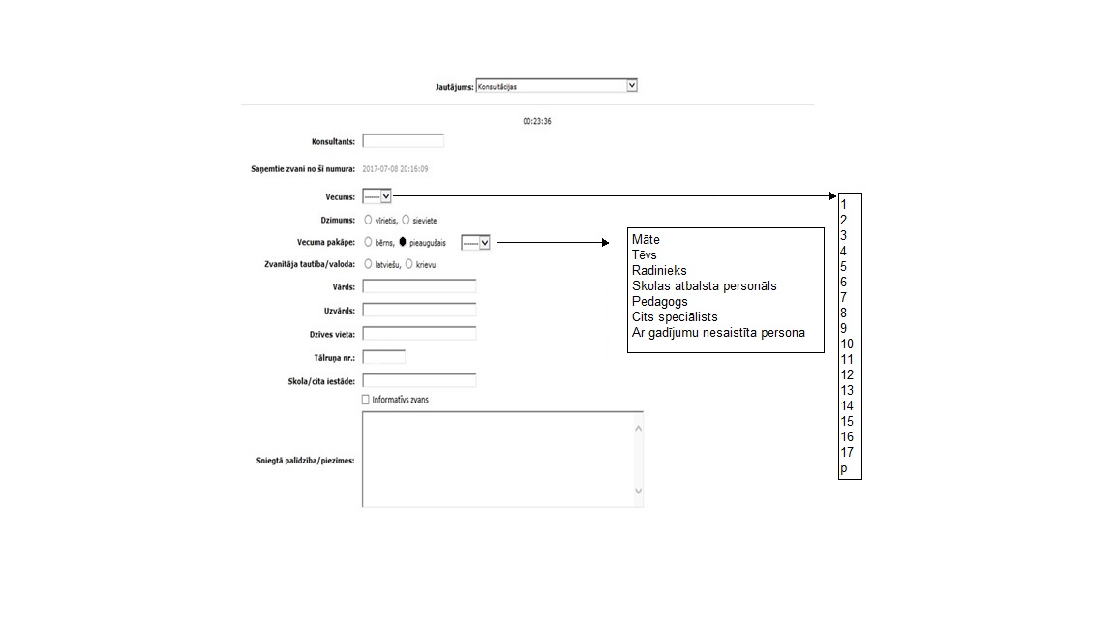
- Sarunu reģistrs tiek veidots pēc sekojoša parauga:

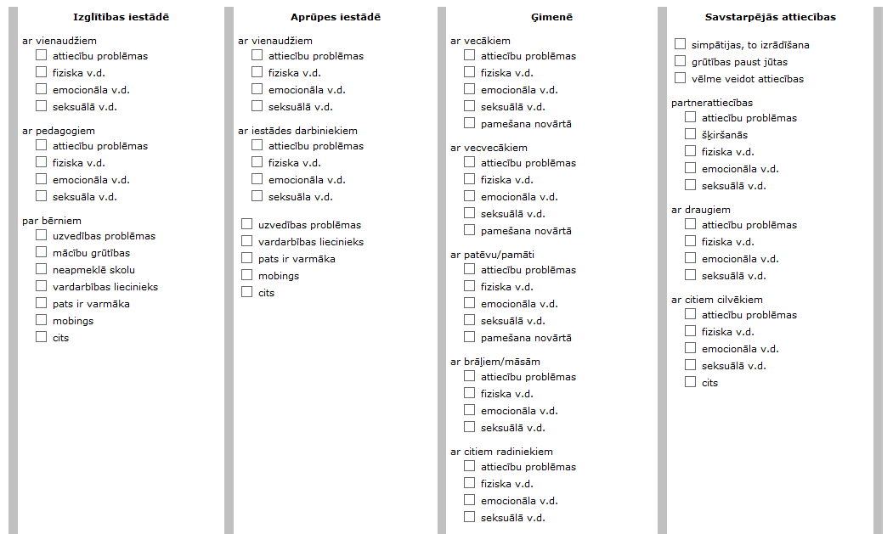
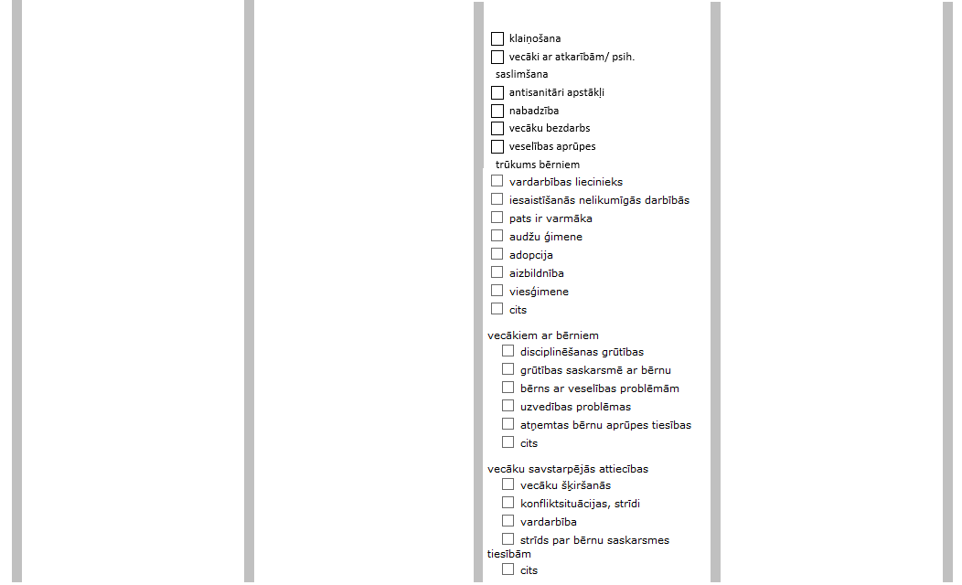

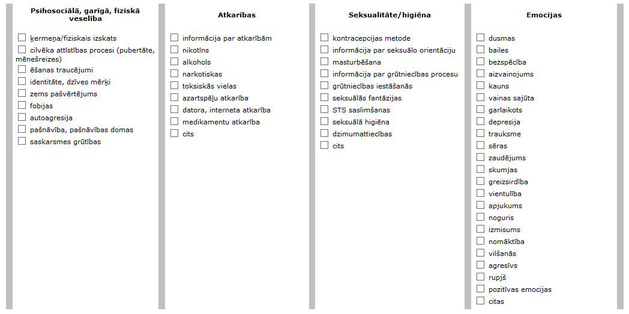

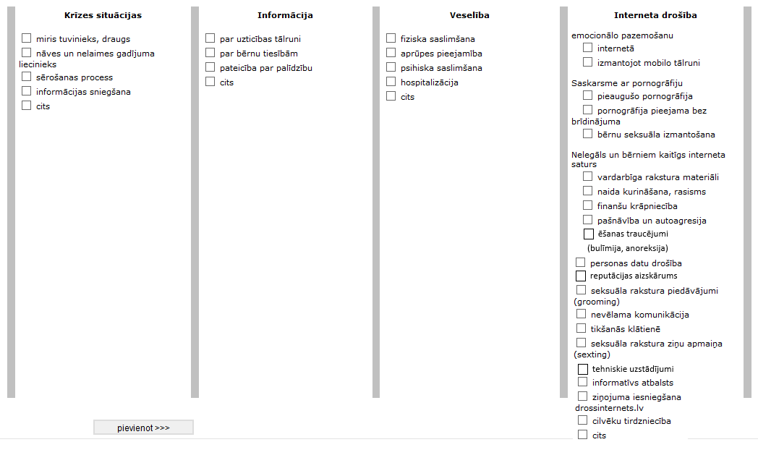
- Ieviešot sarunu reģistru, tiek paredzēti šādi papildinājumi paraugam - pie izglītības iestādes ieviešamas vairākas atsevišķas izvēlnes:
    - pirmsskola;
    - pamatskola;
    - vidusskola
    - interešu izglītība.
- Pasūtītājs pēc nepieciešamības, norāda vienotās integrētās sistēmas sarunu apkalpošanai nepieciešamo darba vietu (operatoru) skaitu.
- Vienotajā integrētajā sistēmā vienlaikus darbojošos pieslēgumu skaits ir 6 (sešu) darbinieku (operatoru) un ārpakalpojuma līgumā piesaistīto speciālistu skaits un 2 (divu) supervizoru skaits. Sistēmā izveidoto lietotāju skaits netiek ierobežots un par to izveidi atsevišķa maksa netiek piemērota. Piegādātājam nepieciešamības gadījumā jānodrošina vienotās integrētās sistēmas vienlaikus darbojošos pieslēgumu skaitu darbiniekiem (operatoriem) palielināšanas iespēja vismaz par 5 darba (operatoru) vietām neietekmējot esošo darba vietu darbību. Papildus vienlaikus darbojošos pieslēgumu cena izmaiņu gadījumā tiek atbilstoši Finanšu piedāvājumā norādītajai cenai.
- Piegādātājs, pēc Pasūtītāja pieprasījuma, nodrošina bez papildus maksas, Pasūtītāja sagatavotu informatīvu paziņojumu (paziņojuma failu) izvietošanu vienotās integrētās sistēmas sarunu gaidīšanas režīmā.
- Vienotās integrētās sistēmas risinājumā, neatkarīgi no Pasūtītāja darba vietas, tiek nodrošināta iespēja uzskaitīt kopējo un katra Pasūtītāja darbinieka (speciālista) veikto sarunu skaitu, garumu un kvalitāti ar atlases kritērijiem:
- datums;
- laiks;
- sarunu skaits;
- pasūtītāja darbinieks;
- aktivitātes laiks;
- laiks sistēmā;
- izmantotās pauzes laiks;
- pēcapstrādes laiks;
- sarunas, kuras nav atbildētas;
- cik ilgi klients ir gaidījis rindā līdz tika uzsākta saruna;
- cik klienti atstāja rindu;
- pasūtītāju darbinieku izlogošanās iemesls un laiks.
- 5.4. punktā noteiktajā gadījumā papildus tiek nodrošināta informācija par saņemtajiem konsultāciju kvalitātes vērtējumiem.
- Piegādātājs nodrošina Pasūtītāja norādītajam lietotājam supervīzora uzraudzības funkciju, kas ļautu redzēt tiešsaistē veicamo sarunu operatoram ar klientu.
- Piegādātājs nodrošina visu veikto sarunu (izņemot 5.4. punktā noteiktajā gadījumā), kas veikti uz numuriem 116111 un 80006008, vai ar tiešsaistes rīku elektroniski tekstuālā veidā ierakstu arhivēšanu, bez papildus maksas visā līguma darbības laikā, kā arī nodrošina visu veikto sarunu ierakstu saglabāšanu. Pēc līguma darbības beigām 10 darba dienu laikā Piegādātājs iesniedz Pasūtītājam visu līguma laikā veikto sarunu un tekstuālās komunikācijas ierakstus, neatkarīgi no komunicēšanas veida, CD vai DVD formātā. Puses var vienoties par sarunu ierakstu nodošanu, izmantojot citu datu nesēju.
- Pasūtītāja datortehnikas interneta savienojums ar Piegādātāja serveri saņemto sarunu arhīva veidošanai tiek veidots, izmantojot esošo interneta pieslēgumu, kuru nodrošina Pasūtītājs, vai ārpakalpojuma sniedzējs, ar kuru Pasūtītājam ir noslēgts ārpakalpojuma līgums, neparedzot par saņemto sarunu arhīva savienojuma veidošanu papildus maksu tai, kas ir norādīta Finanšu piedāvājumā.
- Piegādātājs, neatkarīgi no Pasūtītāja darbinieku darba vietas, visiem Pasūtītāja vienotās komunikācijas sistēmas lietotājiem nodrošina Pasūtītājam nepieciešamo piekļuvi sarunu uzskaites, atskaites un arhīva rīkiem bez papildus maksas tai, kas ir norādīta Finanšu piedāvājumā. Konsultāciju arhīvā tiek nodrošināta iespēja atlasīt reģistrētās konsultācijas pēc konkrētiem parametrem, piemēram, vecuma, atzīmētajām grūtībām, utt.
- Piegādātājs nodrošina Pasūtītājam bezmaksas visu tehniskajā specifikācijā minēto elektronisko atskaišu eksportēšanas iespēju uz XLS vai CSV formātiem.
- Piegādātājs nodrošina:
  - Palīdzības dienestu, kas pieejams 24 stundas;
  - Palīdzības dienestam jābūt sazvanāmam uz bezmaksas numuru, apkalpošanas valoda ir valsts valoda;
  - Reakcijas laiku uz bojājumu pieteikumiem 1 stunda;
  - Jebkuru bojājumu novēršanu 12 stundu laikā no pieteikuma reģistrēšanas brīža, mazāk nozīmīgu bojājumu novēršana tiek veikta pēc iespējas īsākā termiņā, bet ne vairāk, kā 6 stundu laikā no pieteikumu reģistrēšanas brīža;
  - Piegādātājam jānodrošina bezmaksas palīdzības dienesta numurs zvaniem no LMT, Tele 2, Bite un SIA “TET” sakaru tīkliem.
  - Piegādātājs nodrošina vismaz vienu atbildīgo personu, kuras pārziņā būs ar līguma izpildi saistīto jautājumu risināšana, kas veicama ne vairāk, kā 2 darbdienu laikā.
- Pakalpojums jāsniedz nepārtraukti, ja vien to neliedz no Piegādātāja neatkarīgi apstākļi.
- Piegādātājs nodrošina pakalpojuma sniegšanu atbilstoši elektronisko sakaru jomā vispārpieņemto standartu kvalitātes prasībām.
- Piegādātājs nodrošina drošu piekļuvi vienotās integrētās sistēmas risinājumā, katram lietotājam pēc Pasūtītāja pieprasījuma piešķirot lietotājvārdu un paroli, pēc Pasūtītāja pieprasījuma, norādītajiem lietotājiem var tikt liegta piekļuve vienotās integrētās sistēmas risinājumam, kā arī, pēc Pasūtītāja pieprasījuma var tikt veiktas izmaiņas izveidoto lietotāju rekvizītos, piemēram, gadījumā, ja darbiniekam tiek mainīts uzvārds.
- Piegādātājs pilnībā nodrošina vienotās integrētās sistēmas drošību, ieskaitot serveru, uz kuriem izvietots risinājums, drošību un nesankcionētas piekļuves drošību, neparedzot Pasūtītājam papildus maksu tai, kas ir norādīta Finanšu piedāvājumā.
- Piegādātājs nodrošina datu pieslēguma savienojumu no Piegādātāja centrāles vai centrālēm līdz Pasūtītāja, vai ārpakalpojuma sniedzējadatortehnikai norādītajā adresē visa veida sarunu veikšanai, ja par datu pieslēguma nodrošināšanu ir paredzēta maksa, tas jānorāda Piegādātāja Finanšu piedāvājumā.

II Papildus prasības balss sarunu nodrošināšanai

- Piegādātājs nodrošina bezmaksas numuru 116111 un 80006008 ieviešanu, ierīkošanu, darbību un uzturēšanu visā līguma darbības laikā.
- Pasūtītāja darbinieka (operatora) darba vietas telefona aparāts nodrošina, ka, gadījumos kad nedarbojas operatora dators un/vai operatora kontaktu centra aplikācija, informācijas uzrādīšana tiek nodrošināta uz uzstādītajiem operatora telefona aparātu displejiem, uzrādot visu IVR informāciju. Minētā prasība nav attiecināma uz 5.4. punktā noteikto gadījumu.
- Prognozējamais apkalpoto sarunu skaits līguma darbības laikā uz abiem 34. punktā norādītajiem numuriem 24 mēnešu laikā – aptuveni 23434 sarunas.
- Piegādātājs nodrošina Pasūtītājam iespēju veikt uz vienotā integrētā sistēmas risinājumu saņemtā zvana pāradresāciju uz citu tālruņa numuru, nepārtraucot sarunu.
- Piegādātājs nodrošina vienotās integrētās sistēmas operatoram (speciālistam) iespēju nodot konsultācijas zvanu citam operatoram (speciālistam), nepārtraucot esošo sarunu.
- Piegādātājs pēc Pasūtītāja pieprasījuma, noteiktos laika periodos, 3 darba dienu laikā nodrošina bez papildus maksas automātiskā atbildētāja uzstādīšanas iespējas abiem 23.punktā norādītajiem numuriem.
- Piegādātājs pēc Pasūtītāja pieprasījuma nodrošina bez papildus maksas Pasūtītāja sagatavotu informatīvu paziņojumu (paziņojuma failu) izvietošanu zvanu gaidīšanas režīmā (IVR).
- Saņemot zvanu, no kāda jau iepriekš zvanījušā klienta tiek nodrošināta operatoram (speciālistam) iepriekšējās sarunas ar klientu apraksts, kas tiek automātiski ielasīts no konsultāciju reģistra
- Piegādātājs nodrošina bez papildus maksas numura 116111 maršrutizēšanu uz piedāvāto vienoto integrētās sistēmas risinājumu un nepieciešamības gadījumā (piemēram, avārijas gadījumā) Piegādātājam jānodrošina pāradresācija uz citiem Pasūtītāja rīcībā esošajiem fiziskajiem numuriem bez papildus maksas.
- Piegādātājs nodrošina numura 80006008 maršrutēšanu uz piedāvāto vienoto integrētās sistēmas risinājumu un nepieciešamības gadījumā (piemēram, avārijas gadījumā) Piegādātājam jānodrošina pāradresācija uz citiem Pasūtītāja vai ārpakalpojuma sniedzēja, ar kuru Pasūtītājam ir noslēgts līgums, rīcībā esošajiem fiziskajiem numuriem bez papildus maksas, ja par numura 80006008 maršrutēšanu uz piedāvāto kontaktu centra risinājumu paredzēta papildus maksa, tas norādāms finanšu piedāvājumā.
- Piegādātājam, numuram 116111, atbilstoši Sabiedrisko pakalpojumu regulēšanas komisijas padomes 2022. gada 27. septembra lēmumam Nr. 1/33 “Nacionālais numerācijas plāns”, slēdzot starpsavienojuma līgumus, jānodrošina piekļuve no visiem elektronisko sakaru tīkliem, un jāievēro noteikumos noteikto kārtību elektronisko sakaru saskaņotajiem pakalpojumiem ar sociālo vērtību.
- Piegādātājam jānodrošina izmaiņu un korekciju veikšana līniju 116111 un 80006008 pieslēgumā un pāradresācijā pēc Pasūtītāja pieteikuma piecu darba dienu laikā. Tehnisko bojājumu laikā zvanu pāradresācija jānodrošina 6 stundu laikā.
- Piegādātājs līguma izpildes noslēgumā piekrīt bez ierobežojumiem nodot numurus 116111 un 80006008 citam pakalpojuma sniedzējam, ja Pasūtītāja organizētajā iepirkumā par uzvarētāju ir atzīts cits pakalpojuma sniedzējs.
- Piegādātājs iepirkumā nodrošina ar vienotās integrētās sistēmas risinājumu saderīgas profesionālās operatoru austiņas (paredzot maksu, vai nodrošinot tās bez maksas, informācija par to iekļaujama Finanšu piedāvājumā), kas atbilst šādām prasībām:
  - austiņām ir trokšņu slāpēšanas mikrofoni, kas samazina nevēlamu fona troksni, tai skaitā ofisa telpā esošo iekārtu radītos trokšņus;
  - austiņām ir dzirdes aizsardzības tehnoloģija, kas uzreiz noņem potenciāli kaitīgas skaņas vai melodijas, pirms tās sasniedz operatora ausis un uztur skaņas līmeni drošā diapazonā, lai aizsargātu dzirdi.

III Papildus prasības tiešsaistes sarunu elektroniski tekstuālā veidā nodrošināšanai

- Tiešsaistes saruna tiek uzsākta elektroniski tekstuālā veidā caur Pasūtītāja mājaslapu (čata poga) un no sociālā tīkla Facebook, vai citām platformām, kas pieslēgtas risinājumam saskaņā ar 2. punktā noteikto. Piegādātājs nodrošina Pasūtītājam iespēju koriģēt tiešsasaistes tekstuālās sarunas saņemšanas darba laiku.
- Klients pieslēdzoties sarunai, kas tiek uzsākta elektroniski tekstuālā veidā, brīvi norāda savu vārdu, izvēlas vecuma robežas (no 1-17 gadi, vai “pieaugušais”) un izvēlas sarunas tēmu. Pēc izvēles, klients var izvēlēties opciju, nenorādīt savu vārdu.
- Sarunas, kas tiek uzsāktas elektroniski tekstuālā veidā, tiek kārtotas atbilstoši Pasūtītāja norādīto tēmu prioritātei. Pasūtītājs nodrošina sarunu prioritāšu kārtošanai tēmas, kuras klients, uzsākot sarunu, brīvi izvēlas.
- Vienlaikus, uzsākot sarunu, tiek nodrošināta opcija klientam saņemt automatizētu sistēmas atbildi, piemēram, sveicieni un informācija, ka ziņa ir saņemta un cik ātri ispējams, konsultants atbildēs.
- Vienotajā integrētajā sistēmas risinājumā tiek nodrošināta iespēja Pasūtītāja operatoram veikt atbildi ar iepriekš Pasūtītāja definētām frāzēm un linkiem, nodrošinot operatoram iespēju izvēlēties, pēc nepieciešamības, no sagatavotā saraksta, ko var pievienot sarunas laikā, kā 1 klikšķa atbildi.
Piegādātājs nodrošina, ka vienam darbiniekam vienlaikus ir iespēja atbildēt uz vairākām čata sarunām vienlaicīgi. Pasūtītāja darbiniekam tiek nodrošināta opcija vienotajā integrētajā sistēmā pielāgot – vai čata sarunas atveras automātiski, vai tikai ar darbinieka manuālu akceptu.
- Piegādātājs nodrošina, ka tiek nošķirtas tās sarunas, kas jau ir atbildētas un pabeigtas, bet kuras vēl nav.
- Piegādātājs pēc Pasūtītāja pieprasījuma nodrošina bez papildus maksas Pasūtītāja sagatavotu informatīvu paziņojumu (paziņojuma failu) izvietošanu sarunu gaidīšanas režīmā.
- Piegādātājs nodrošina iespēju saglabāt ikvienas sarunas transkriptu un to izdrukāt.
- Piegādātājs uzturētajai tiešsaistes saziņas (čata) funkcionalitātei nodrošina, ka katras sarunas dalībnieka interneta protokola (IP) adrese tiek automātiski iegūta un attēlota Pasūtītājam pieejamajā čata saskarnē kopā ar saziņas sesijas datiem (laiks, datums, lietotāja identifikators).
- Piegādātājs čata funkcionalitātei nodrošina iespēju katru atsevišķu sarunu (čata sesiju) atvērt patstāvīgā logā vai skatā, kas neatkarīgi no galvenās sistēmas saskarnes paliek pieejams lietotājam, vienlaikus ļaujot paralēli strādāt ar citām sarunām.
- Piegādātājs nodrošina iespēju karam čata dalībniekam pievienot sarunai elektroniskos failus (pielikumus), kuru maksimālais izmērs nepārsniedz 15 MB vienai datnei.
- Piegādātājs nodrošina, ka klientiem attēlotie konsultantu identifikācijas kodi (piemēram, pseidonīmi, numuri vai citi apzīmējumi) tiek ģenerēti un mainīti automātiski, tādā veidā nepieļaujot atsevišķa konsultanta ilgstošu identificēšanu no klienta puses, rāda no Pasūtītāja puses norādītu tekstu.
- Pasūtītājs paredz iespēju līguma izpildes laikā izvērtēt mākslīgā intelekta risinājumu izmantošanu zvana kartes automātiskai aizpildīšanai pēc klienta konsultācijas, lai uzlabotu datu ievades efektivitāti un kvalitāti. Papildus pakalpojumi, kas tiek nodrošināti, izmantojot mākslīgā intelekta resursus tiek apmaksāti par atsevišķu atlīdzību, pamatojoties uz pušu savstarpējo vienošanos.
- Pasūtītājs nenosaka par obligātu, bet par vēlamu, ka Piegādātājs nodrošina Pasūtītājam iespēju rediģēt jau nosūtītās ziņas Instagram platformas čata sarunās, ievērojot attiecīgās platformas tehniskās iespējas un lietošanas noteikumus.

IV Papildus prasības personu datu drošības nodrošināšanai

- Saskaņā ar iepirkumā pieņemto lēmumu par līguma slēgšanas tiesību piešķiršanu, līgumā tiks iekļauti nosacījumi par personu datu drošības nodrošināšanu, paredzot, ka Pasūtītājs ir datu Pārzinis, bet Izpildītājs ir datu Apstrādātājs, kas saskaņā ar noslēgto līgumu, veiks datu apstrādi un nodrošinās nepieciešamos personu datu drošības pasākumus.
- Ņemot vērā to, ka Apstrādātājs Eiropas Parlamenta un Padomes Regulas (ES) 2016/679 (2016. gada 27. aprīlis) par fizisku personu aizsardzību attiecībā uz personas datu apstrādi un šādu datu brīvu apriti un ar ko atceļ Direktīvu 95/46/EK (Vispārīgā datu aizsardzības regula) izpratnē un Fizisko personu datu apstrādes likuma izpratnē ir personas datu operators, tad tam Līgumā tiks noteikti šādi pienākumi:
  - Apstrādātājs veic Pārziņa interesēs un uzdevumā personas datu apstrādi, izpildot saistības, kuras Apstrādātājs uzņēmies ar Pārziņa un Apstrādātāja starpā noslēgto Līgumu.
  - Apstrādātājs veic apstrādi godīgi un saskaņā ar spēkā esošajiem tiesību aktiem, tajā skaitā, Vispārīgo datu aizsardzības regulu, līgumu, un Pārziņa dotajām tiesiskajām norādēm. Apstrādātājs neizmanto tam uzticētos personas datus savām vajadzībām vai citiem, no Līguma neizrietošiem mērķiem, vai citādi, kā vien saskaņā ar Pārziņa norādījumiem, ja vien to darīt nepieprasa tiesību akti.
  - Apstrādātājs veic personas datu apstrādi tik ilgi, kamēr ir jāveic datu apstrāde saskaņā ar Līgumu, ar nolūku izpildīt saistības (nodrošinātu funkcijas, pakalpojumus), kas tajā noteiktas.
  - Apstrādājamie personas datu veidi, datu subjektu un datu apstrādes kategorijas izriet no Līguma, un tās ir:
  - Datu kategorijas: esošais klients, potenciālais klients, bijušais klients.
  - Subjektu kategorijas: personas identifikācijas dati, kontaktinformācija.
  - Apstrādes kategorijas: datu netieša iegūšana no fiziskas vai juridiskas personas, izmantojot tehniskas ierīces, datu nosūtīšana, ko veic datu Pārzinis Apstrādātājam, datu nosūtīšana, ko veic Apstrādātājs datu Pārzinim, datu glabāšana, datu apskate, aplūkošana, pārbaude, datu labošana, datu dzēšana.
  - Apstrādātājs apliecina un garantē, ka tiks īstenoti atbilstoši tehniskie un organizatoriskie pasākumi tādā veidā, ka Apstrādātāja uz Līguma pamata veiktajā apstrādē tiks ievērotas Fizisko personu datu apstrādes likuma un Vispārīgās datu aizsardzības regulas prasības un tiks nodrošināta datu subjekta tiesību aizsardzība.
  - Apstrādātājs personas datus apstrādā tikai saskaņā Līgumā noteikto vai pēc Pārziņa dokumentētiem norādījumiem, tostarp saistībā ar nosūtīšanu uz trešo valsti vai starptautisku organizāciju, izņemot, ja tas ir jādara saskaņā ar Eiropas Savienības vai dalībvalsts tiesību aktiem, kas piemērojami Apstrādātājam, un šādā gadījumā Apstrādātājs par minēto juridisko prasību informē Pārzini pirms apstrādes, izņemot, ja ar attiecīgo tiesību aktu šāda informēšana ir aizliegta svarīgu sabiedrības interešu dēļ.
  - Apstrādātājs nodrošina, ka personas, kuras ir pilnvarotas apstrādāt datus, ir rakstveidā apņēmušās ievērot konfidencialitāti vai tām ir noteikts attiecīgs likumisks pienākums ievērot konfidencialitāti. Apstrādātājs veic pasākumus, lai nodrošinātu, ka jebkura fiziska persona, kas darbojas Apstrādātāja pakļautībā un kam ir piekļuve personas datiem, tos neapstrādā bez Pārziņa norādījumiem, izņemot, ja minētajai personai tas jādara saskaņā ar Eiropas Savienības vai dalībvalsts tiesību aktiem.
  - Apstrādātājs īsteno tehniskus un organizatoriskus pasākumus attiecībā uz datu drošību un aizsardzību pret ārēju ielaušanos tā sistēmās, arī, ja datu apstrāde notiek elektroniski, pieslēdzoties attālināti Pārziņa sistēmām, tostarp, ņemot vērā tehnikas līmeni, īstenošanas izmaksas un apstrādes raksturu, apmēru, kontekstu un nolūkus, kā arī dažādas iespējamības un smaguma pakāpes risku attiecībā uz fizisku personu tiesībām un brīvībām, lai nodrošinātu tādu drošības līmeni, kas atbilst riskam:
    - nepieciešamības gadījumā nodrošinot personas datu pseidonimizāciju un šifrēšanu;
    - spēju nodrošināt apstrādes sistēmu un pakalpojumu nepārtrauktu konfidencialitāti, integritāti, pieejamību un noturību;
    - spēju laicīgi atjaunot personas datu pieejamību un piekļuvi tiem gadījumā, ja ir noticis fizisks vai tehnisks negadījums;
    - procesu regulārai tehnisko un organizatorisko pasākumu efektivitātes testēšanai, izvērtēšanai un novērtēšanai, lai nodrošinātu apstrādes drošību.
  - Novērtējot atbilstīgo drošības līmeni, ņem vērā jo īpaši riskus, ko rada apstrāde, jo īpaši nejauša vai nelikumīga nosūtīto, uzglabāto vai citādi apstrādāto personas datu iznīcināšana, nozaudēšana, pārveidošana, neatļauta izpaušana vai piekļuve tiem.
  - Apstrādātājs, ciktāl tas ir iespējams, ņemot vērā apstrādes būtību, saskaņā ar regulu palīdz Pārzinim ar atbilstīgiem tehniskiem un organizatoriskiem pasākumiem, kas nodrošina, ka Pārzinis var izpildīt savu pienākumu atbildēt uz pieprasījumiem par Vispārīgās datu aizsardzības regulas III nodaļā paredzēto datu subjekta tiesību īstenošanu.
  - Apstrādātājs palīdz Pārzinim nodrošināt Vispārīgās datu aizsardzības regulas 32.pantā noteiktās apstrādes drošības prasības un 36.pantā noteiktos pienākumus.
  - Apstrādātājs pēc apstrādes pabeigšanas Līguma termiņa beigās pēc visu personu datu nodošanas Pārzinim, dzēš (iznīcina) visus personas datus un dzēš esošās kopijas, ja vien Eiropas Savienības vai Latvijas tiesību aktos nav paredzēta personas datu glabāšana.
  - Apstrādātājs saskaņā ar Vispārīgo datu aizsardzības regulu, Pārzinim dara pieejamu visu informāciju, kas nepieciešama, lai apliecinātu, ka tiek pildīti šajā pantā paredzētie pienākumi, un lai ļautu Pārzinim vai citam Pārziņa pilnvarotam revidentam veikt revīzijas, tostarp pārbaudes, un sniegtu tajās ieguldījumu.
  - Apstrādātājs nekavējoties informē Pārzini, ja, viņaprāt, kāds norādījums pārkāpj Vispārīgo datu aizsardzības regulu vai citus Eiropas Savienības vai dalībvalstu datu aizsardzības noteikumus.
  - Apstrādātājs saskaņā ar Vispārīgās datu aizsardzības regulas 30. pantu uztur Pārziņa vārdā veikto apstrādes darbību kategoriju reģistru, ietverot tajā Vispārīgās datu aizsardzības regulas 30.panta 2. punktu noteikto informāciju.
  - Pārzinis nosaka personas datu apstrādes nolūkus, līdzekļus un apmēru, nodrošina, ka tiek veikta, tostarp, piesaistot Apstrādātāju, tikai tāda datu apstrāde, kurai ir atbilstošs likumīgs pamats un citādā veidā tā atbilst regulai, citiem datu aizsardzības normatīvajiem aktiem, kā arī veic datu subjekta likumīgo prasību izpildi un citus normatīvajos aktos noteiktos pārziņa pienākumus.
  - Apstrādātājs sadarbojas ar Pārzini un/vai atbildīgajām iestādēm datu incidentu izmeklēšanā un novēršanā, Vispārīgās datu aizsardzības regulas prasību izpildē.
  - Apstrādātājs ir atbildīgs par datu subjektu un iestāžu prasījumu izpildi, ja tie radušies saistībā ar Apstrādātāja Līgumā, spēkā esošajos tiesību aktos vai Pārziņa likumīgajās norādēs noteikto pienākumu realizāciju.

